**大作业报告——塔防游戏**

学号：2019202448

姓名：李鑫磊

1. 游戏概述

* 名称：英雄联盟塔防版
* 开发工具：QT
* 是否基于他人程序开发（若是，请详细说明你所做的改动）：

基于CSDN上的《Qt版本-塔防游戏实现一、二、三》开发。

修改了具体的游戏背景，造塔点，防御塔，航点，敌人，子弹，背景音乐和各种音效，胜利界面和失败界面。

增加了主界面和选关界面，增加了第二关卡，新增了按钮类来实现界面切换。增加了游戏说明，增加了第二种防御塔，实现了防御塔升级和拆除，增加了第二种敌人、BOSS敌人以及特定的强化技能。

* 项目Github地址：<https://github.com/lixinlei1026/homework>
* 基本功能介绍 （一百字以内）

1. 三种类型的敌人和不同的前进方式

2.两种类型的防御塔和不同的属性

3.游戏难度随游戏进度不断增加（敌人数量增加并出现更强的敌人）

4.背景音效和事件音效

5.防御塔升级功能

6.攻击方敌人的智能化（高级敌人在生命值降低到一定程度时会回血并加快移动速度）

7.金币积累，用于升级防御塔

8.防御塔拆除

9.主界面+选关界面+关卡1+关卡2，实现切换

1. 游戏视频链接

<https://www.bilibili.com/video/BV1Uz411i7hw/>

1. 类图

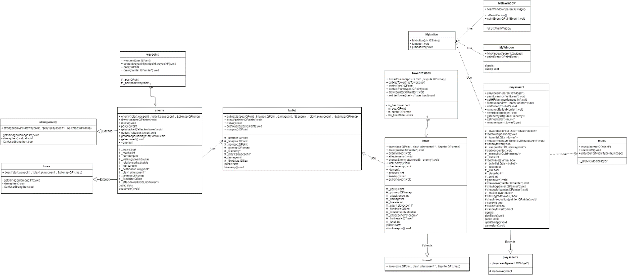

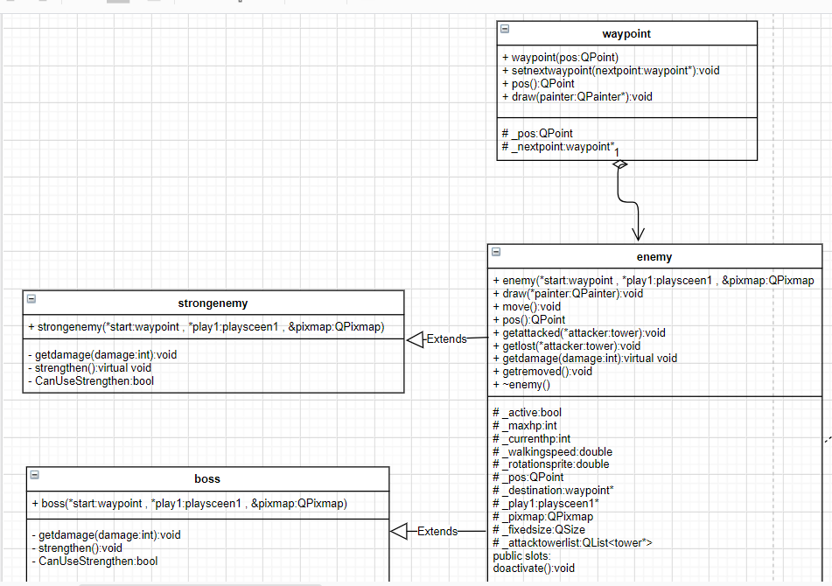

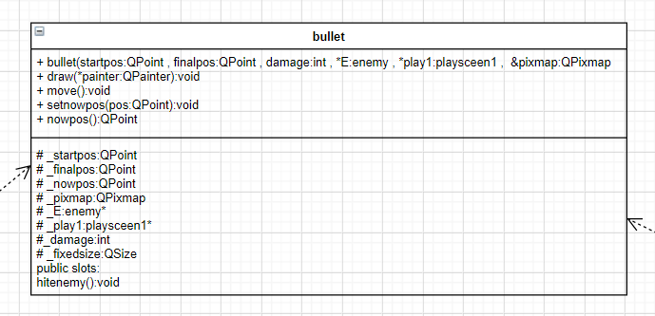

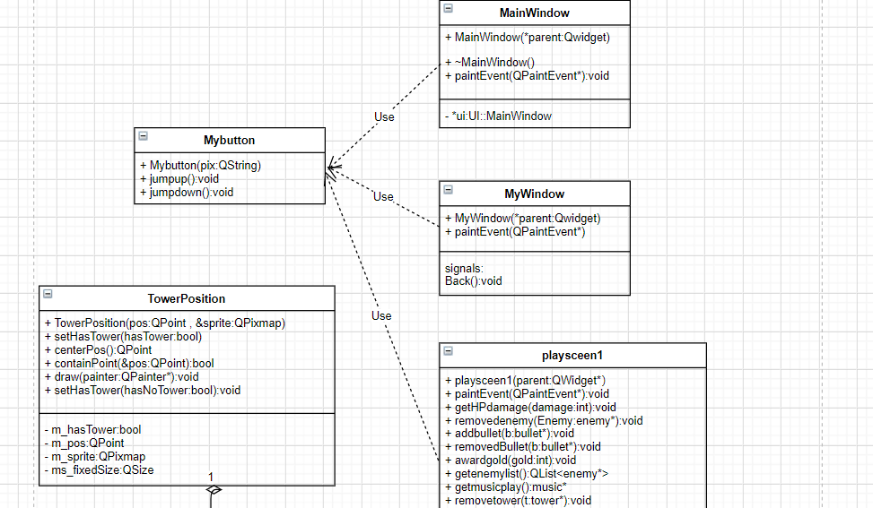

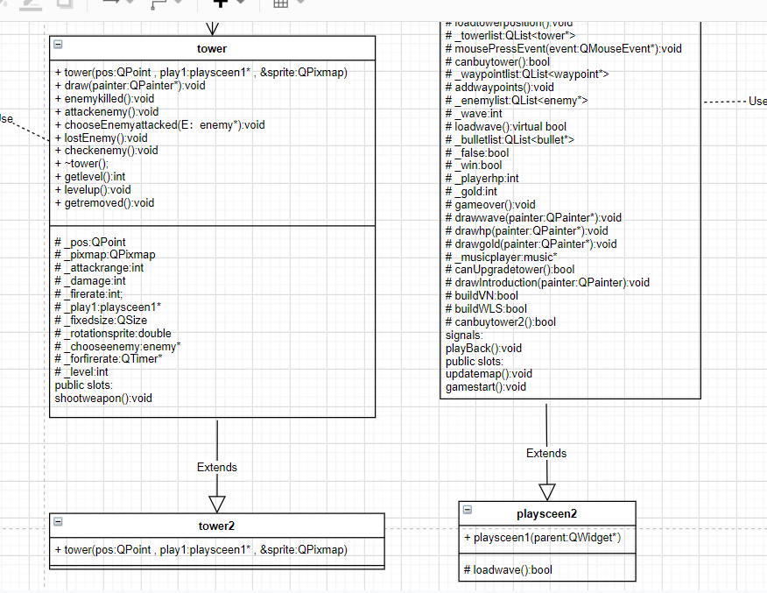

1. 核心代码说明

最难的地方应该是塔、子弹、敌人之间的交互以及绘制。

先看子弹类中比较关键的两个函数：

void bullet::**move**()

{

//设定攻击动画时间

static const int duration =100;

QPropertyAnimation *animation = new QPropertyAnimation(this,"_nowpos");

animation->setDuration(duration);

animation->setStartValue(_startpos);

animation->setEndValue(_finalpos);

//动画结束时，关联hitenemy

connect(animation,SIGNAL(finished()),this,SLOT(hitenemy()));

animation->start();

}

void bullet::**hitenemy**()

{

//先判断敌人是否还存活，

if(_play1->getenemylist().indexOf(_E)!=-1)

_E->*getdamage*(_damage);

_play1->removedBullet(this);

}

void bullet::**setnowpos**(QPoint pos)

{

_nowpos=pos;

}

再看敌人类的：

//于6.2添加，关联敌人与攻击者,6.3补充实现内容

void enemy::**getattacked**(tower *attacker)

{

_attacktowerlist.push_back(attacker);

}

//6.2新添加,6.3补充实现内容，敌人已经逃离攻击范围

void enemy::**getlost**(tower *attacker)

{

_attacktowerlist.removeOne(attacker);

}

//6.2新添加，6.3补充实现内容，返回敌人位置

QPoint enemy::**pos**() const

{

return _pos;

}

//6.3新添加,实现敌人受伤以及阵亡,同时有金币奖励

void enemy::***getdamage***(int damage)

{

//6.5新添加

_play1->getmusicplay()->playsound(enemyshoot);

_currenthp -= damage;

if(_currenthp<=0)

{

_play1->getmusicplay()->playsound(enemykill);

_play1->awardgold(250);

getremoved();

}

}

//6.3新添加,敌人阵亡后移除

void enemy::**getremoved**()

{

if(_attacktowerlist.empty())

return;

foreach (tower *attacker,_attacktowerlist)

attacker->enemykilled();

_play1->removedenemy(this);

}

再看塔类的：

//6.2新添加，启动攻击模式

void tower::**attackenemy**()

{

_forfirerate->start(_firerate);

}

//6.2新添加

void tower::**chooseEnemyattacked**(enemy *E)

{

//选择敌人

_chooseenemy=E;

//启动攻击

attackenemy();

//将敌人与攻击者关联

_chooseenemy->getattacked(this);

}

//6.2新添加,设定子弹

void tower::**shootweapon**()

{

bullet *b = new bullet (_pos,_chooseenemy->pos(),_damage,_chooseenemy,_play1);

b->move();

_play1->addbullet(b);

}

//6.2新添加

void tower::**enemykilled**()

{

//如果敌人死亡，则取消关联

if(_chooseenemy)

_chooseenemy= NULL;

//停止开火

_forfirerate->stop();

//炮塔转回来

_rotationsprite=0;

}

//6.2新添加，当敌人脱离攻击范围时取消与塔的关联，并停止攻击，炮塔转回来

void tower::**lostEnemy**()

{

_chooseenemy->getlost(this);

if(_chooseenemy)

_chooseenemy=NULL;

_forfirerate->stop();

_rotationsprite=0;

}

//6.3新添加

void tower::**checkenemy**()

{

if(_chooseenemy)

{

//向量标准化，实现炮台对准敌人

QVector2D normalized(_chooseenemy->pos()-_pos);

normalized.normalize();

_rotationsprite=qRadiansToDegrees(qAtan2(normalized.y(),normalized.x()));

//敌人脱离攻击范围

if(!collisionwithcircle(_pos,_attackrange,_chooseenemy->pos(),1))

lostEnemy();

}

else

{

//再遍历敌人，看是否有在攻击范围内的

QList<enemy*>enemylist = _play1->getenemylist();

foreach(enemy *E,enemylist)

{

if(collisionwithcircle(_pos,_attackrange,E->pos(),1))

{

chooseEnemyattacked(E);

break;

}

}

}

}

1. 感（tu）想（cao）

因为从来没有接触过，一下子从课堂直接上升到这种级别的难度真的顶不太住。

我是在5月末靠同学分享得到一个简易版的完整范例之后才照葫芦画瓢写出来的。如果没有参考纯靠自己写，难度特别大。